ФГБОУ ВО «БГПУ» им. М. Акмуллы

Центр развития одаренности школьников

**ЗАДАНИЯ**

**по МАТЕМАТИКЕ**

**для учащихся 7 класса**

**Задача № 1.**



**Задача № 2.**

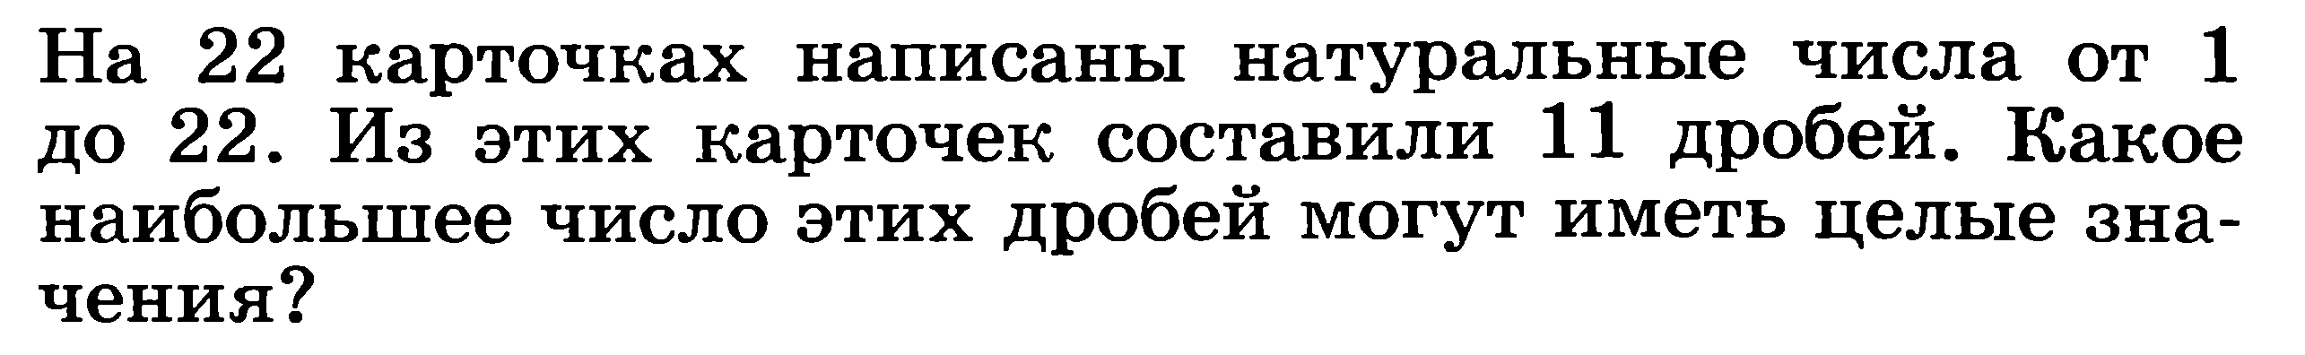

**Задача № 3.**



1.x+2,5=0 или /x/=1, тогда х=2,5, ч=1 их=-1. Наименьший целый корень – 1.

Ответ: х=-1

2. 13, 17, 19 - простые числа, не имеющие кратных себе в этой последовательности.

Одно из числе можно задействовать в дроби, например, 13/1. Два остальных нельзя. Остается 20 чисел - всего 10 дробей   
Например, 10/2; 12/6; 13/1; 14/7 15/5; 16/8; 18/9; 20/4; 21/3; 22/11

Ответ: 10 дробей.

3.

Если а и b - двузначные числа, то произведение аb либо трехзначное, либо четырехзначное число. Предположим, что аb - четырехзначное число, записываемое одинаковыми цифрами. Тогда должны выполняться равенства аb=х*1111=х*11*101, где х - ненулевое однозначное число, что невозможно для двузначных чисел а и b, поскольку 101 - простое число.   
Пусть аб - трехзначное число, тогда аб=х*111=х*3*37, где х - одно из чисел 1, 2, …, 9. Перебором подходят только значения 4, 5, 6, 7, 8, 9, при этом в случае х=8 имеем аб=8*3*37=24*37=12*74, т. е. две искомые пары.   
Следовательно, всего имеется 7 таких пар

Ответ: 7 пар

ВЫПОЛНИЛ

Фамилия____Кучербаев______________________

Имя_____Булат_________________________

Отчество___Радикович_______________________

Класс___7 б___________________________

Школа__МОБУ СОШ №8_________________________

Город (село)__г.Мелеуз_______________________

Район__Мелеузовский_____________________________

Ф.И.О. учителя__Комиссарова Ирина Николавена______